棱镜的摄谱和光谱分析
第90组 姓名:龚俊辉 学号:PB05013225
实验目的:学会使用棱镜摄谱仪并能用它摄取光谱线,对所摄取的光谱进行光谱分析.
实验器材:棱镜摄谱仪,氦放电管,电弧发生器等.
实验原理:
(1)棱镜摄谱仪:
棱镜摄谱仪的构造可以平行光管、棱镜、光谱接收三部分,其原理如图:
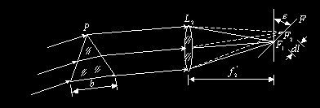
按所用的波长的不同，摄谱仪可分为紫外、可见、红外三大类，它们所用的棱镜材料也不同；对紫外用水晶或萤石，对可见光用玻璃，对红外线用岩盐等材料.
本次实验所用的是可见光范围内的小型棱镜摄谱仪，S为光源， L为透镜，使S发出的发散光会聚后均匀照亮狭缝，S₁为狭缝，以控制入射光的宽度,缝前有光阑,以调节狭缝透光部分的高度.L₁的焦距位于S₁，这样可以产生平行光，经棱镜折射后再由L₂和L₃会聚到照相底板F.
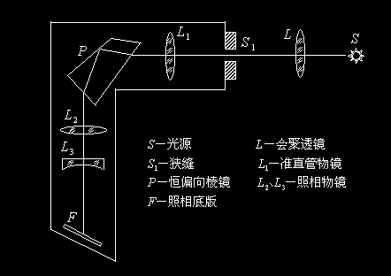
本实验中所用的氦放电管是获得氦原子光谱的元件,管内充有一定气压的氦气,两端有金属电极,两端加高电压时,管中的游离电子受到电场的加速作用飞向阳极的过程中,与管中的原子相撞使之处于激发态,当这些处于高能量的氦原子跃迁回到低能态时,辐射出光子.
(2)光谱的定性分析:
本次实验中使用铁谱作为已知谱，中间为氦谱作为未知谱.因为铁光谱谱线丰富，而且几乎每一条谱线的波长都被准确地测定，故只要并列拍摄铁光谱与未知样品光谱.并对所摄的底片进行测量，通过计算即可求出未知谱线的波长.
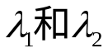为已知的两条铁谱谱线,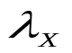为未知谱线的波长,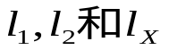分别为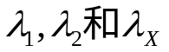处的读数,当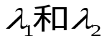很靠近时,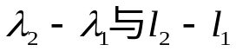近拟成线性关系,因此我们由插入法可得:
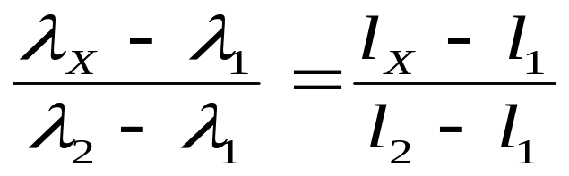
即: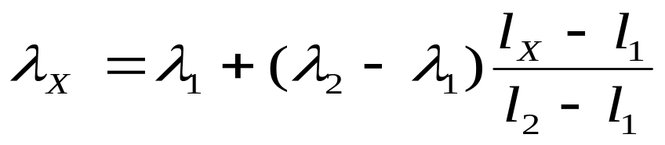
由此便算出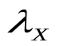的值.
实验中必须用投影仪将底片上的谱图放大以便识谱和读谱；台式投影仪上有读数装置，可以直接测量各相邻谱线间的距离，而光谱投影仪则需要将底片放到读数显微镜上来测量相邻谱线的距离.
实验内容:
(1)使用摄谱仪摄谱:
粗调电弧,透镜,狭缝共轴.将透镜靠近狭缝,使透镜中心与光阑中孔等高,再将透镜移近电极架,调节两棒间隙与透镜心等高.
细调电弧,透镜,狭缝共轴,透镜的位置应使其出射的圆光斑直径在2cm左右,使狭缝在光斑的中间.
在底片匣上装上毛玻璃,手执目镜帖在毛玻璃上进行观察,观察用光阑三个不同的孔时,光谱是否同样均匀明亮,高度是否相同,如上,下孔光谱高度不同,甚至有时看不到光谱,则是不共轴所至致,需按前面重新进行细调工作.
调节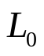和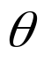等值,使F上成的像清晰.
实验中所用到的实验数据为:
 | 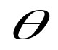 | 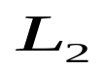 | 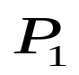
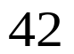 | 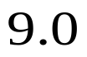 | 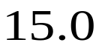 | 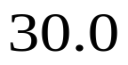
调好铁弧光源,关上电弧开关,在不改变铁棒间隙的情况下,将铁弧电源接线接到光谱管上,把氦光谱管放到透镜和狭缝之间,点亮氦光谱管,轻移光谱管,使观察到的氦光谱清晰.
用已在暗箱中装好的底片的底片盒换下毛玻璃,先关闭摄谱仪前的小遮板再打开底片匣上的大遮板,再次检查光路无误后再用光阑的中孔对氦进行拍摄,曝光时打开小遮板,曝光后关闭小遮板.
把氦光源换回成铁弧光源,用光阑的上,下孔各拍摄一次,曝光仍用小遮板控制.
关上大遮板,关上电源,取下底片匣到暗室中冲冼底片,对底片进行观察分析.
(2)对光谱片进行定性分析:
把底片放在投影仪工作台上可以看到放大20倍的谱图.
在底片上,中,下三部的中间部分确定待测谱线,该谱线细锐清楚,同时紧邻左右的两条谱线要尽可能的靠近而且清楚.再用读数显微镜确定待测氦谱及相邻的左右的两条铁谱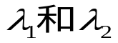的位置,在谱板上找到对应的波长的数值.
实验中测得的数据为:
第一组:
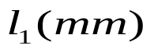 | 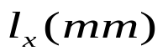 | 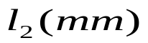
20.301 | 20.681 | 21.267
20.308 | 20.672 | 21.258
20.309 | 20.675 | 21.254
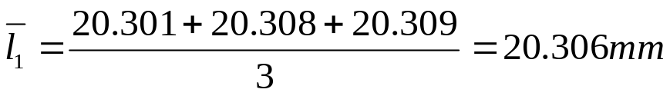
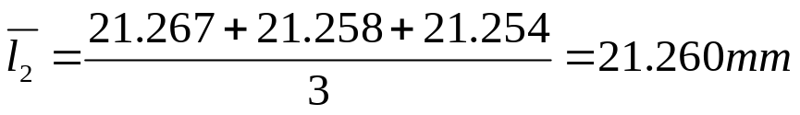
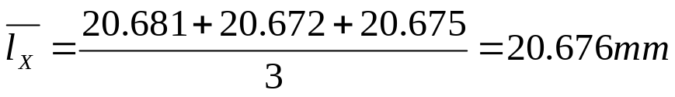
再由铁谱谱线找到与之对应的谱线的波的波长为:
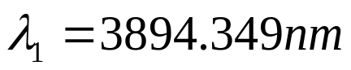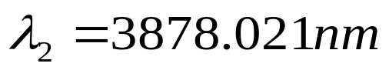
由公式: 得:
按公式: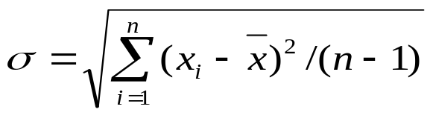 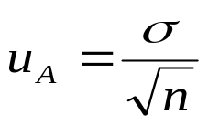
及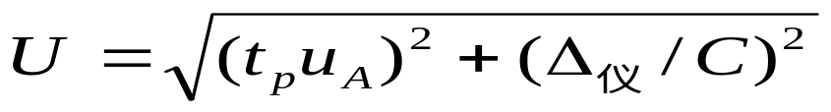
(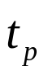为t=1..32因子,C=3)
可算得为:
 | 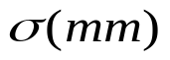 | 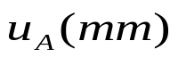 | 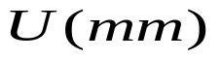
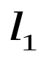 | 0.0044 | 0.0025 | 0.0067
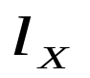 | 0.0046 | 0.0027 | 0.0070
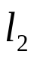 | 0.0067 | 0.0039 | 0.0095
再由公式得出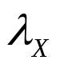的合成不确定度公式为:
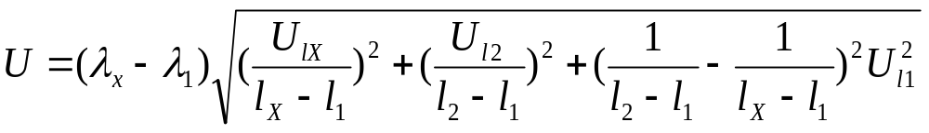代入数据可算得: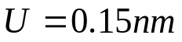
所以测得的波长为: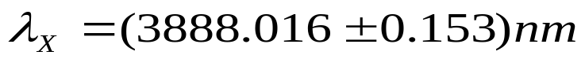
第二组:
1.007 | 2.348 | 2.850
1.009 | 2.351 | 2.853
1.002 | 2.352 | 2.848

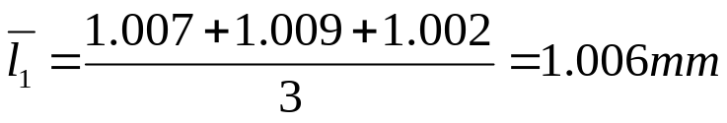
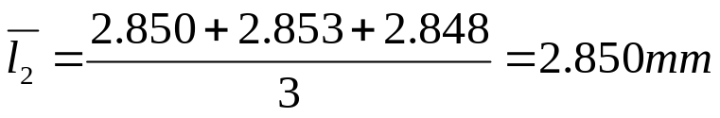
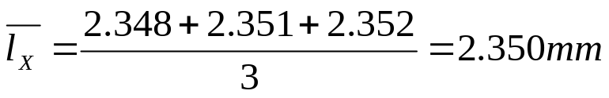
再由铁谱谱线找到与之对应的谱线的波的波长为:
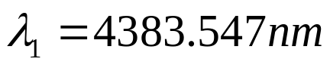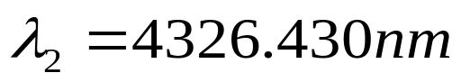
由公式: 得:
按公式:
及
(为t=1.32因子,C=3)
可算得为:
 | 0.0036 | 0.0021 | 0.0043
 | 0.0021 | 0.0012 | 0.0037
 | 0.0025 | 0.0014 | 0.0038
再由公式得出的合成不确定度公式为:
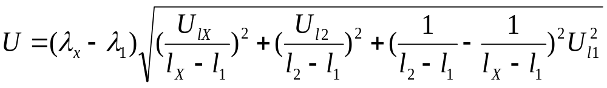代入数据可算得: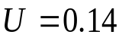
所以测得的波长为: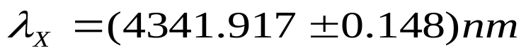
思考题:
(1)答:因为实验中在拍摄氦谱的时候,要调节氦放电管的位置,待调好后,用目镜看到比较清楚的谱时再拍摄才能达到比较好的效果,这样就说明调节好氦放电管后,就不能再动它了.如果先拍摄铁谱,则在拍摄铁谱时,要将氦放电管移开.拍完铁谱后,再拍氦谱时,底片不能再动了,这时,就无法调氦放电管了,这样就可能拍不到氦谱.所以要先拍氦谱,再拍铁谱.
(2)答:底片匣子可以通过调节角来调节,这样做的目的是通过调节底片匣的角度使从棱镜射过来的光线垂直地射到底片上,这样形成的图象比较清晰.
(3)答:此次实验中,本实验台共拍摄到两个底片,其中一个底片的图象比较理想,两条铁谱和中间的氦都很清晰,由于在实验中没有移动底片匣子,三谱线对的也比较齐.但在另外的一个底上却没有拍摄谱线,既没有铁谱,也没有氦谱,实验是在第一个实验成功的基础上做的,控制光线的进入的是平行光管前的挡片,实验中也严格控制其开关,但没有拍到想要的东西,这可能是在装第一个底片时,不小心使底片已经见光所至的实验失败.

